EL ESCRITOR DE CARTAS
María Mercedes Moreno

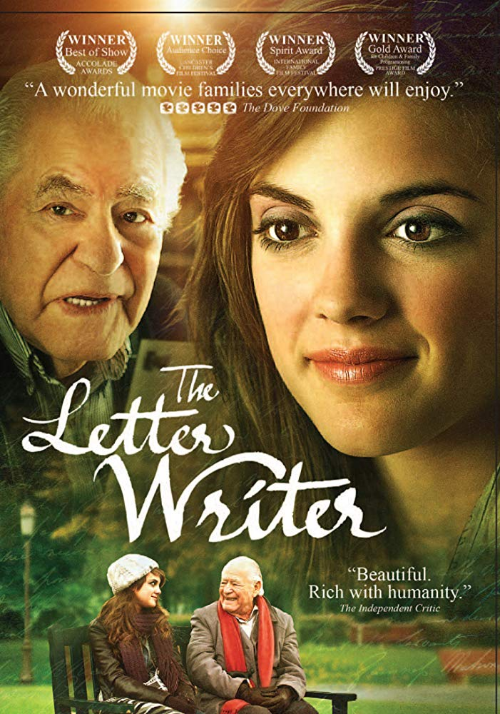

Características generales de la película

Fecha de estreno: noviembre de 2011 (Estados Unidos)
Director: Christian Vuissa
Música compuesta por: James Schafer
Fecha de lanzamiento en DVD: 6 de noviembre de 2012
Reparto: Aley Underwood, Bernie Diamond, James Gaisford,

https://www.filmaffinity.com/es/main.html

Sinopsis
Maggi, protagonista principal recibe una carta de remitente desconocido para ella, justo en un momento de su vida donde se encontraba emocionalmente débil con varias dificultades tanto familiar, académica como de autoestima. A raíz de dicha carta su vida cambio porque no solo porque esas palabras afectaron a su vida y fueron de aliento y motivación, sino porque al conocer tras varias indagaciones al autor de esa carta, este le influyó positivamente con su perspectiva bíblica de la vida, a la par que ella pudo además de descubrir sus dones, ser de bendición para los demás con sus dones, produciendo varios cambios que afectaron el rumbo de su vida.

Puntos de interés

Esta película refleja como al seguir los principios bíblicos nuestras vidas cambian sorprendentemente:

La vida de la protagonista cambia por completo al seguir estos preceptos bíblicos, tal como dice la escritura:

Josué 1:8-9 Reina-Valera 1960 (RVR1960)

⁸ Nunca se apartará de tu boca este libro de la ley, sino que de día y de noche meditarás en él, para que guardes y hagas conforme a todo lo que en él está escrito; porque entonces harás prosperar tu camino, y todo te saldrá bien.
- La importancia de dar y compartir:
Hechos 20:35 Reina-Valera 1960 (RVR1960)
³⁵ En todo os he enseñado que, trabajando así, se debe ayudar a los necesitados, y recordar las palabras del Señor Jesús, que dijo: Más bienaventurado es dar que recibir.
-No os engañéis; Dios no puede ser burlado: pues todo lo que el hombre sembrare, eso también segará. Gálatas 6:7
- Ayudarnos los unos a los otros:

Gálatas 6:2 Nueva Versión Internacional
² Ayudaos unos a otros a llevar las cargas, y así cumpliréis la ley de Cristo.

- El principio de la Honra a los padres:
Éxodo 20:12 Reina-Valera 1960 (RVR1960)
¹² Honra a tu padre y a tu madre, para que tus días se alarguen en la tierra que Jehová tu Dios te da.

- Somos diseñados por Dios con un propósito:

Salmos 139:16 Reina-Valera 1960 (RVR1960)
¹⁶ Mi embrión vieron tus ojos,
Y en tu libro estaban escritas todas aquellas cosas
Que fueron luego formadas,
Sin faltar una de ellas.

- Importancia de las malas compañías:

Salmos 1 Reina-Valera Antigua (RVA)
1 BIENAVENTURADO el varón que no anduvo en consejo de malos, Ni estuvo en camino de pecadores, Ni en silla de escarnecedores se ha sentado;
² Antes en la ley de Jehová está su delicia, Y en su ley medita de día y de noche.
³ Y será como el árbol plantado junto á arroyos de aguas, Que da su fruto en su tiempo, Y su hoja no cae; Y todo lo que hace, prosperará.
⁴ No así los malos: Sino como el tamo que arrebata el viento.
⁵ Por tanto no se levantarán los malos en el juicio, Ni los pecadores en la congregación de los justos.
⁶ Porque Jehová conoce el camino de los justos; Mas la senda de los malos perecerá.

- El poder de las palabras:

Proverbios 18:21 Reina-Valera 1960 (RVR1960)
²¹ La muerte y la vida están en poder de la lengua,
Y el que la ama comerá de sus frutos.

Personajes:
Magi: Protagonista aunque con un corazón noble, estaba en una época de rebeldía adolescente .Corazón con buenos sentimientos porque ella estaba dispuesta siempre a ayudar a los demás como el caso del niño enfermo y con posterioridad se dejó llevar y enseñar por Sam

Sam: Protagonista escritor de cartas, que puso su talento al servicio de Dios para ayudar a los demás siendo por tanto de bendición para Maggi, puesto que gracias a su influencia y consejos bíblicos espirituales la vida de la protagonista cambió drásticamente, siendo ella incluso una de ayuda y bendición para los demás, restaurando además las relaciones entre sus padres, las cuales eran distantes y deterioradas, dejando todas aquellas relaciones y actitudes que le influenciaban negativamente

Curiosidades
El actor murió días antes de que la película se estrenara

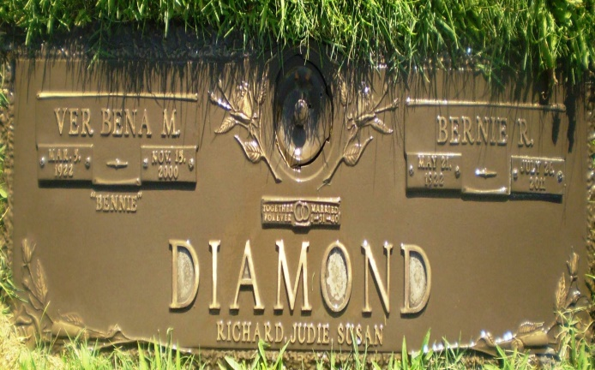
El actor protagonista Bern Diamond, murió días antes del estreno de la película.
El martes 26 de julio de 2011, Bernie hizo su último llamado.
Bernard R. Diamond nació el 22 de mayo de 1922 en Salt Lake City, Utah, de Harry y Anna Erlich Diamond.
Se casó con su novia de la escuela secundaria, VerBena Mae Brostrom, el 31 de enero de 1940. Bernie y Bennie cortaron la clase y se fugaron al Palacio de Justicia de Farmington, regresando antes de que terminara la escuela. Cincuenta años después, renovaron sus votos en el resort Coco Palms en Kauai con toda su familia. Estuvieron casados ​​durante 61 años hasta la muerte de Bennie
Bernie fue llamado por algunos un "Icono de Ogden". Como ex Ejecutivo y Director de la Cámara de Comercio de Ogden y la Oficina Industrial del Condado de Weber, ubicó compañías y organizaciones en Ogden que proporcionaron más de 10,000 puestos de trabajo, incluyendo las Operaciones de Cohetes de Thiokol Corporation, para las cuales se desempeñó como Director de Relaciones con el Cliente y Gobierno de 20 años. Fue uno de los fundadores de la Corporación de Gestión y Formación. Se retiró como vicepresidente senior y director de la Junta emérito en el año 2000. Después de su retiro, comenzó su nueva carrera como actor y modelo.
Bernie se desempeñó como miembro del Concejo Municipal de Orden y fue alcalde asistente en 1996, cuando aceptó un nombramiento del Gobierno Federal como Director Nacional de Relaciones Comunitarias para la Agencia de Pobreza en la oficina del Presidente en Washington DC En 2006, recibió el " R. Sargento Shriver "otorgó por 40 años el servicio sobresaliente al Programa Job Corps, que se presentó en un almuerzo en el Capitolio de los EE. UU.
Al final de la Segunda Guerra Mundial, Bernie fue enviado a Francia para esperar su viaje a casa. Fue aquí donde desarrolló su amor por la actuación y actuó en varias obras. Bennie estaba ansioso por su regreso a casa y suspendió su carrera de actor hasta su jubilación. Tuvo varias apariciones en "Touched by an Angel", un papel co-protagonista en "Everwood" y papeles destacados en películas como "Firestarter II", "Charley", "Out of Step", "Baptists at Our Barbeque", "Tome una oportunidad" y muchos otros. Bernie también jugó Old Man Winter en los comerciales de gas de Questar. Bernie también apareció en muchos anuncios impresos, comerciales y voces en off. Tenía un gran amor por las artes teatrales y la industria del cine.
Viajar por el mundo era la pasión de Bernie y esposa Viajaron extensamente, llevando a sus hijos y nietos a muchos lugares maravillosos. Nos inculcaron a todos el deseo de ver el mundo y un gran amor por su lugar favorito, Maui. También le encantaba jugar al golf, jugar a las cartas con amigos, fideos del tío Leo, concursos, programas de juegos, sus viejos amigos y sus infames trajes.
Bernie dejó un verdadero legado de logros y ganas de alcanzar metas. Él le enseñó a su familia que nada está fuera de tu alcance y que puedes hacer cualquier cosa. Vivió una aventura increíble y será muy extrañado por muchos.
Bernie fue miembro de La Iglesia de Jesucristo de los Santos de los Últimos Días.
.

Citas importantes
- «Sólo vez lo malo en mi».
  - Maggie Fuller.
- «Suena como alguien que te conoce muy bien».
  - Bob. En la oficina postal.
- «Hoy fue el mejor día de mi vida».
  - Maggie Fuller.
- «Si te entregas, serás recompensada».
  - Sam Worthingtom.
- «Lo bueno es que tu puedes elegir a quien y que entra en tu vida».
  - Sam Worthingtom.
- «La voz es el instrumento mas bello de todos».
  - Stella.

Diálogos
- «Espero que aprecies tu vida y la fuente de la cual surge. Recuerda siempre eres hermosa y graciosa, estas aquí para un propósito único. Se que la vida puede ser difícil. Es fácil perder de vista a las cosas que realmente importan. Pero confió en que en el fondo, sepas lo que es valioso en tu vida. recuerda hacer al menos una cosa cada día, que de propósito a tu existencia.
Busca alrededor los mensajes ocultos de belleza y verdad. Los puedes encontrar en cada árbol, en cada flor, en cada ser humano. Estamos todos conectados y a largo plazo en mutuo aliento, comprensión y amor».
  - Sam Worthingtom en la carta escrita a Maggie Fuller.

- «Espero que sepas que eres profundamente amada. Son mucho los que te admiran y encuentran en ti, un ejemplo que inspira y eleva».
  - Maggie Fuller recitando la carta por teléfono.

- «A veces te puedes sentir sola en este mundo. No lo estas. Alguien esta cuidándote y bendiciendo tu vida aunque a veces no lo parezca. Tu felicidad, es la recompensa de dotar de dotar de felicidad a los demás. Te aseguro que si te entregas, recibirás a cambio las bendiciones de una vida de propósito y alegría».
  - Voz de Sam Worthingtom mientras Maggie Fuller estaba en el autobús.

- Maggie Fuller: «Usted es la única persona que tiene algo bueno que decir sobre mi. Y ahora ni siquiera significa nada».
Sam Worthingtom: «No digas que no quiere decir nada. Cada palabra es desde el fondo de mi corazón».

- Sam Worthingtom: «Hay un equilibrio en toda las cosas. Si das, recibirás. Si das un montón, seras rica».
Maggie Fuller: «Yo entiendo lo que quiere decir, pero no creo que sea tan simple».
Sam Worthingtom: «La mayoría de las personas están demasiado absortos en sus vidas, para reconocerlo.
Sam Worthingtom: «... Mira, la vida es como un espejo. El quien eres se reflejará por los que te rodean».
  - Sam Worthingtom en el restaurante con Maggie Fuller.

- Sam Worthingtom: «Dentro de cada ser humano, hay una capacidad dada por Dios que si la encuentras y nutres, serás entonces capaz de bendecir la vida de los demás. Para mi, es escribir cartas».
  - Sam Worthingtom en su cuarto.
- Sam Worthingtom: «Decidí entonces, que por el resto de mi vida, solo usaría las palabras para el bien, para levantar a los corazones lastimados y curar a los heridos. Y ese ha sido mi deseo y propósito desde entonces».

Imágenes

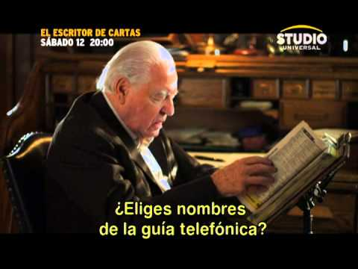

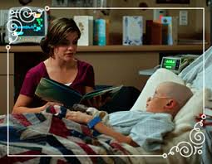

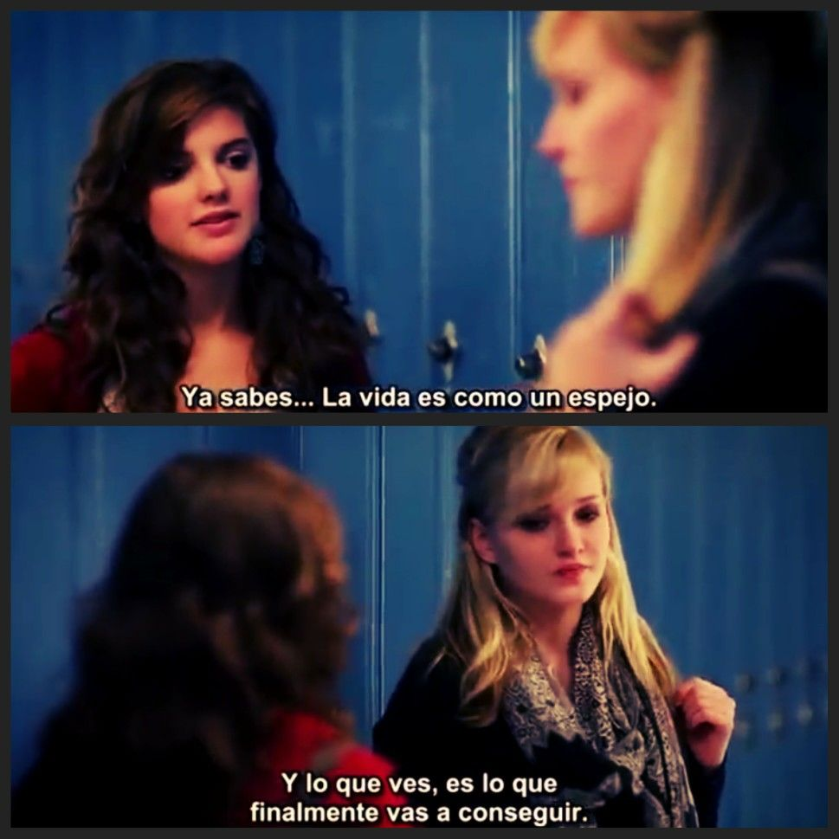

Actividades

PREVIAS A LA PELICULA:

-Dar en una hoja las citas Bíblicas relacionadas en la película para que los alumnos puedan relacionarlas con las diferentes escenas de la película para comentarlas con posterioridad:( ACTIVIDAD 1)

FINAL DE LA PELICULA:

- Leer la carta escrita por Sam a Maggy y comentarla en clase (ACTIVIDAD 2)
- Escribir en un papel los dones que tenemos, o cosas que sepamos hacer bien y con las cuales podamos ser de bendición a otros. (ACTIVIDAD 3)
-Pensar en personas que están pasando un mal momento y están cerca nuestra y ver cómo podemos ser de bendición para sus vidas.(Actividad 4)
- Escuchar la canción de final de la película cantada por Maggi y comentarla.(Ejercicio 5)

Películas relacionadas

- “Cadena de Favores”
¿Debatimos?
- ¿Es importante seguir los principios bíblicos?, ¿Qué pasa cuando hacemos lo que nos da la gana?
- ¿Podemos ser de ayuda para los demás si solo usamos los dones que Dios nos ha dado?

Temporalización
3 sesiones:

1 SESION:
ACTIVIDAD 1
COMIENZO DE LA PELICULA
2 SESION:
Terminar de ver la película
3SESION:
Realizar las demás actividades.
Actividades de la 2 a la 5

Fuentes

https://www.findagrave.com/memorial/74067158/bernard-r_-diamond
Índice de contenidos

Al final del cuadernillo podemos insertar un índice que nos ordene todos estos puntos. Pongo un ejemplo al final de esta descripción:

SUMARIO

Características generales de la película1. Pagina 1
Sinopsis1:Página 1
Puntos de interés1 : Pagina Pagina 2
Curiosidades1 : Página 3
Citas importantes2 :Página 4 y pagina 5
Imágenes2 :Página 7- Página 8
Actividades2
Películas relacionadas2
¿Debatimos?2 .Página 9
Temporalización3: Página 9- Página 10
Fuentes3 : Página 10

￼
ACTIVIDAD 1:

Mira las citas Bíblicas a continuación y di en que escenas las relacionarías:
Hechos 20:35 Reina-Valera 1960 (RVR1960)
³⁵ En todo os he enseñado que, trabajando así, se debe ayudar a los necesitados, y recordar las palabras del Señor Jesús, que dijo: Más bienaventurado es dar que recibir.
-No os engañéis; Dios no puede ser burlado: pues todo lo que el hombre sembrare, eso también segará. Gálatas 6:7
- Ayudarnos los unos a los otros:

Gálatas 6:2 Nueva Versión Internacional
² Ayudaos unos a otros a llevar las cargas, y así cumpliréis la ley de Cristo.

- El principio de la Honra a los padres:
Éxodo 20:12 Reina-Valera 1960 (RVR1960)
¹² Honra a tu padre y a tu madre, para que tus días se alarguen en la tierra que Jehová tu Dios te da.

- Somos diseñados por Dios con un propósito:

Salmos 139:16 Reina-Valera 1960 (RVR1960)
¹⁶ Mi embrión vieron tus ojos,
Y en tu libro estaban escritas todas aquellas cosas
Que fueron luego formadas,
Sin faltar una de ellas.

- Importancia de las malas compañías:

Salmos 1 Reina-Valera Antigua (RVA)
1 BIENAVENTURADO el varón que no anduvo en consejo de malos, Ni estuvo en camino de pecadores, Ni en silla de escarnecedores se ha sentado;
² Antes en la ley de Jehová está su delicia, Y en su ley medita de día y de noche.
³ Y será como el árbol plantado junto á arroyos de aguas, Que da su fruto en su tiempo, Y su hoja no cae; Y todo lo que hace, prosperará.
⁴ No así los malos: Sino como el tamo que arrebata el viento.
⁵ Por tanto no se levantarán los malos en el juicio, Ni los pecadores en la congregación de los justos.
⁶ Porque Jehová conoce el camino de los justos; Mas la senda de los malos perecerá.

1 Tesalonicenses 5:18 Reina-Valera 1960 (RVR1960)
¹⁸ Dad gracias en todo, porque esta es la voluntad de Dios para con vosotros en Cristo Jesús.

ACTIVIDAD 2:

Leamos la carta escrita por Sam a Maggi y comentémosla juntos:

- Espero que aprecies tu vida y la fuente de la cual surge. Recuerda siempre eres hermosa y graciosa, estas aquí para un propósito único. Se que la vida puede ser difícil. Es fácil perder de vista a las cosas que realmente importan. Pero confió en que en el fondo, sepas lo que es valioso en tu vida. recuerda hacer al menos una cosa cada día, que de propósito a tu existencia.
Busca alrededor los mensajes ocultos de belleza y verdad. Los puedes encontrar en cada árbol, en cada flor, en cada ser humano. Estamos todos conectados y a largo plazo en mutuo aliento, comprensión y amor».
  - Sam Worthingtom en la carta escrita a Maggie Fuller.

- «Espero que sepas que eres profundamente amada. Son mucho los que te admiran y encuentran en ti, un ejemplo que inspira y eleva».
  - Maggie Fuller recitando la carta por teléfono.

- «A veces te puedes sentir sola en este mundo. No lo estas. Alguien esta cuidándote y bendiciendo tu vida aunque a veces no lo parezca. Tu felicidad, es la recompensa de dotar de dotar de felicidad a los demás. Te aseguro que si te entregas, recibirás a cambio las bendiciones de una vida de propósito y alegría».
  - Voz de Sam Worthingtom mientras Maggie Fuller estaba en el autobús.

- Maggie Fuller: «Usted es la única persona que tiene algo bueno que decir sobre mi. Y ahora ni siquiera significa nada».
Sam Worthingtom: «No digas que no quiere decir nada. Cada palabra es desde el fondo de mi corazón».

- Sam Worthingtom: «Hay un equilibrio en toda las cosas. Si das, recibirás. Si das un montón, seras rica».
Maggie Fuller: «Yo entiendo lo que quiere decir, pero no creo que sea tan simple».
Sam Worthingtom: «La mayoría de las personas están demasiado absortos en sus vidas, para reconocerlo.
Sam Worthingtom: «... Mira, la vida es como un espejo. El quien eres se reflejará por los que te rodean».
  - Sam Worthingtom en el restaurante con Maggie Fuller.

- Sam Worthingtom: «Dentro de cada ser humano, hay una capacidad dada por Dios que si la encuentras y nutres, serás entonces capaz de bendecir la vida de los demás. Para mi, es escribir cartas».
  - Sam Worthingtom en su cuarto.
- Sam Worthingtom: «Decidí entonces, que por el resto de mi vida, solo usaría las palabras para el bien, para levantar a los corazones lastimados y curar a los heridos. Y ese ha sido mi deseo y propósito desde entonces».

ACTIVIDAD 3
- Escribir en un papel los dones que tenemos, o cosas que sepamos hacer bien y con las cuales podamos ser de bendición a otros.

Actividad 4
-Pensar en personas que están pasando un mal momento y están cerca de nosotros y ver cómo podemos ser de bendición para sus vidas
ACTIVIDAD 5
Escuchar y comentar la canción del final de la película:
https://www.youtube.com/watch?v=qJLAw8n_yaM

